**[Knuth_档案](http://www.cnblogs.com/Knuth/)**

[费马小定理 素数判定 蒙哥马利算法](http://www.cnblogs.com/Knuth/archive/2009/09/04/1559949.html)

**约定：  
x%y为x取模y，即x除以y所得的余数，当x<y时，x%y=x，所有取模的运算对象都为整数。  
x^y表示x的y次方。  
乘方运算的优先级高于乘除和取模，加减的优先级最低。  
见到x^y/z这样，就先算乘方，再算除法。  
A/B，称为A除以B，也称为B除A。  
若A%B=0，即称为A可以被B整除，也称B可以整除A。  
A*B表示A乘以B或称A乘B，B乘A，B乘以A……都TMD的一样，靠！**

**复习一下小学数学  
公因数：两个不同的自然数A和B，若有自然数C可以整除A也可以整除B，那么C就是A和B的公因数。  
公倍数：两个不同的自然数A和B，若有自然数C可以被A整除也可以被B整除，那么C就是A和B的公倍数。  
互质数：两个不同的自然数，它们只有一个公因数1，则称它们互质。**

**费马是法国数学家，又译“费尔马”，此人巨牛，他的简介请看下面。不看不知道，一看吓一跳。**

**费马小定理：  
有N为任意正整数，P为素数，且N不能被P整除（显然N和P互质），则有：  
N^P%P=N(即：N的P次方除以P的余数是N)**

**但是我查了很多资料见到的公式都是这个样子：  
(N^(P-1))%P=1**

**后来分析了一下，两个式子其实是一样的，可以互相变形得到，原式可化为：  
(N^P-N)%P=0(即：N的P次方减N可以被P整除，因为由费马小定理知道N的P次方除以P的余数是N)**

**把N提出来一个，N^P就成了你N*(N^(P-1))，那么(N^P-N)%P=0可化为：(N*(N^(P-1)-1))%P=0  
请注意上式，含义是：N*(N^(P-1)-1)可以被P整除**

**又因为N*(N^(P-1)-1)必能整除N（这不费话么!）  
所以，N*(N^(P-1)-1)是N和P的公倍数，小学知识了^_^**

**又因为前提是N与P互质，而互质数的最小公倍数为它们的乘积，所以一定存在正整数M使得等式成立：  
N*(N^(P-1)-1)=M*N*P  
两边约去N，化简之：  
N^(P-1)-1=M*P  
因为M是整数，显然：  
(N^(P-1)-1)%P=0  
即：  
N^(P-1)%P=1  
积模分解公式**

**先有一个引理，如果有：X%Z=0，即X能被Z整除，则有：  
(X+Y)%Z=Y%Z  
这个不用证了吧...**

**设有X、Y和Z三个正整数，则必有：(X*Y)%Z=((X%Z)*(Y%Z))%Z**

**想了很长时间才证出来，要分情况讨论才行：**

**1.当X和Y都比Z大时，必有整数A和B使下面的等式成立：  
X=Z*I+A（1）  
Y=Z*J+B（2）  
不用多说了吧，这是除模运算的性质！  
将（1）和（2）代入(X*Y)modZ得：((Z*I+A)(Z*J+B))%Z  
乘开，再把前三项的Z提一个出来，变形为：(Z*(Z*I*J+I*A+I*B)+A*B)%Z（3）  
因为Z*(Z*I*J+I*A+I*B)是Z的整数倍……晕，又来了。  
概据引理，（3）式可化简为：(A*B)%Z  
又因为：A=X%Z，B=Y%Z，代入上面的式子，就成了原式了。**

**2.当X比Z大而Y比Z小时，一样的转化：  
X=Z*I+A  
代入(X*Y)%Z得：  
(Z*I*Y+A*Y)%Z  
根据引理，转化得：(A*Y)%Z  
因为A=X%Z，又因为Y=Y%Z，代入上式，即得到原式。  
同理，当X比Z小而Y比Z大时，原式也成立。**

**3.当X比Z小，且Y也比Z小时，X=X%Z，Y=Y%Z，所以原式成立。**

**快速计算乘方的算法**

**如计算2^13，则传统做法需要进行12次乘法。**

**/*计算n^p*/**

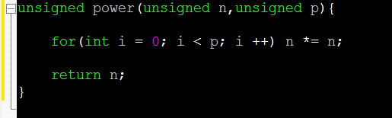

**该死的乘法，是时候优化一下了！把2*2的结果保存起来看看，是不是成了：4*4*4*4*4*4*2   
再把4*4的结果保存起来：16*16*16*2   
一共5次运算，分别是2*2、4*4和16*16*16*2**

**这样分析，我们算法因该是只需要计算一半都不到的乘法了。  
为了讲清这个算法，再举一个例子2^7：2*2*2*2*2*2*2   
两两分开：(2*2)*(2*2)*(2*2)*2   
如果用2*2来计算，那么指数就可以除以2了，不过剩了一个，稍后再单独乘上它。  
再次两两分开，指数除以2： ((2*2)*(2*2))*(2*2)*2   
实际上最后一个括号里的2 * 2是这回又剩下的，那么，稍后再单独乘上它   
现在指数已经为1了，可以计算最终结果了：16*4*2=128**

**优化后的算法如下：**

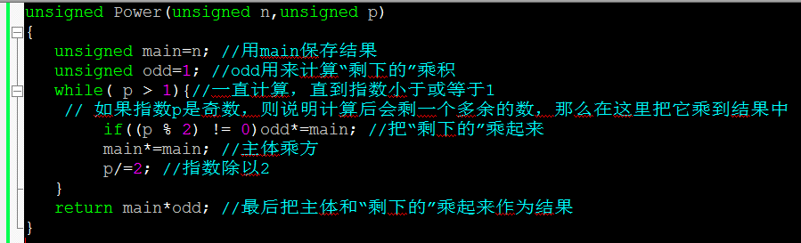

**够完美了吗？不，还不够！看出来了吗？main是没有必要的，并且我们可以有更快的代码来判断奇数。要知道除法或取模运算的效率很低，所以我们可以利用偶数的一个性质来优化代码，那就是偶数的二进制表示法中的最低位一定为0!**

**完美版：**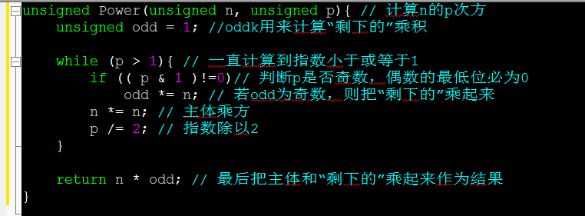

**蒙格马利”快速幂模算法**

**后面我们会用到这样一种运算：(X^Y)%Z  
  
问题是当X和Y很大时，只有32位的整型变量如何能够有效的计算出结果？  
考虑上面那份最终的优化代码和再上面提到过的积模分解公式，我想你也许会猛拍一下脑门，吸口气说：“哦，我懂了！”。**

**下面的讲解是给尚没有做出这样动作的同学们准备的。X^Y可以看作Y个X相乘，即然有积模分解公式，那么我们就可以把Y个X相乘再取模的过程分解开来，比如：(17^25)%29则可分解为：( ( 17 * 17 ) % 29 * ( 17 * 17 ) % 29 * ……  
如果用上面的代码将这个过程优化，那么我们就得到了著名的“蒙格马利”快速幂模算法：**

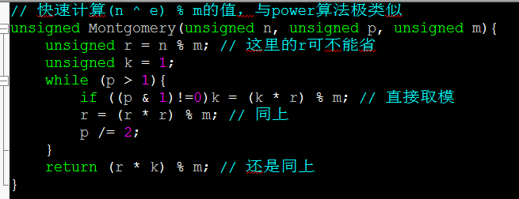

**上面的代码还可以优化。下面是蒙格马利极速版：**

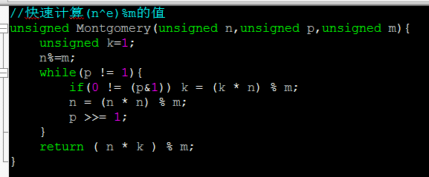

**怎么判断一个数是否为素数？**

**笨蛋的作法：**

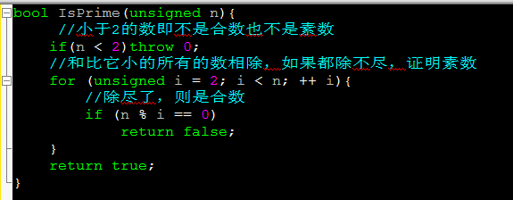**一个数去除以比它的一半还要大的数，一定除不尽，所以还用判断吗？？**

**下面是小学生的做法：**

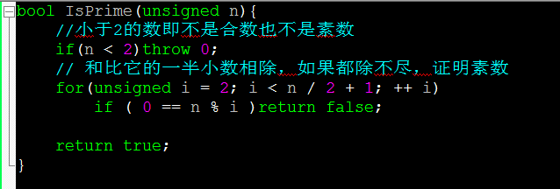

**一个合数必然可以由两个或多个质数相乘而得到。那么如果一个数不能被比它的一半小的所有的质数整除，那么比它一半小的所有的合数也一样不可能整除它。建立一个素数表是很有用的。**

**下面是中学生的做法：**

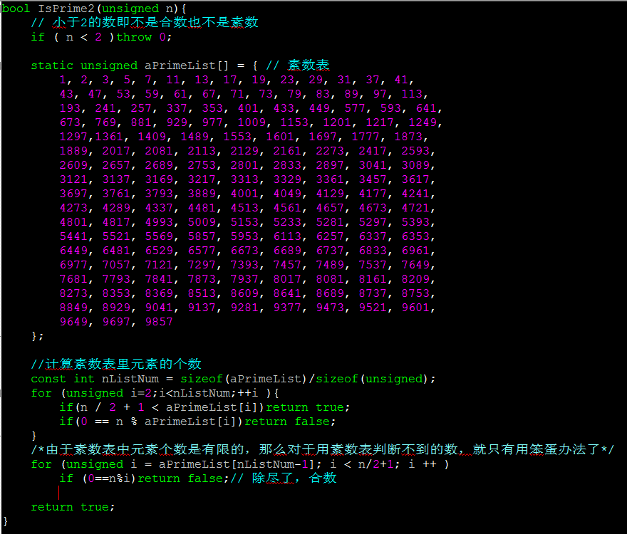

**还是太糟了，我们现在要做的对于大型素数的判断，那个素数表倒顶个P用！当然，我们可以利用动态的素数表来进行优化，这就是大学生的做法了。但是动态生成素数表的策略又复杂又没有效率，所以我们还是直接跳跃到专家的做法吧：**

**根据上面讲到的费马小定理，对于两个互质的素数N和P，必有：N^(P-1)%P=1   
    那么我们通过这个性质来判断素数吧，当然，你会担心当P很大的时候乘方会很麻烦。不用担心！我们上面不是有个快速的幂模算法么？好好的利用蒙格马利这位大数学家为我们带来的快乐吧！**

**算法思路是这样的：   
    对于N，从素数表中取出任意的素数对其进行费马测试，如果取了很多个素数，N仍未测试失败，那么则认为N是素数。当然，测试次数越多越准确，但一般来讲50次就足够了。另外，预先用“小学生”的算法构造一个包括500个素数的数组，先对Q进行整除测试，将会大大提高通过率，方法如下:**

**费马测试**

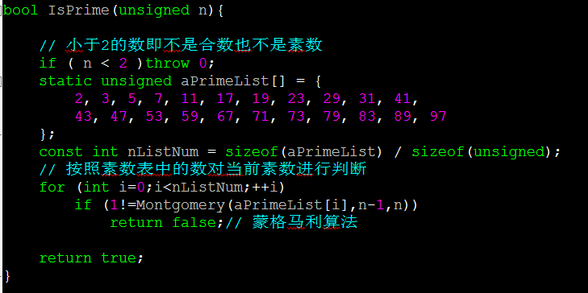

**OK，这就专家的作法了。   
    等等，什么？好像有点怪，看一下这个数29341，它等于13 * 37 * 61，显然是一个合数，但是竟通过了测试！！哦，抱歉，我忘了在素数表中加入13，37，61这三个数，我其实是故意的，我只是想说明并费马测试并不完全可靠。  
    现在我们发现了重要的一点，费马定理是素数的必要条件而非充分条件。这种不是素数，但又能通过费马测试的数字还有不少，数学上把它们称为卡尔麦克数，现在数学家们已经找到所有10 ^ 16以内的卡尔麦克数，最大的一个是9585921133193329。我们必须寻找更为有效的测试方法。数学家们通过对费马小定理的研究，并加以扩展，总结出了多种快速有效的素数测试方法，目前最快的算法是拉宾米勒测试算法，下面介绍拉宾米勒测试。  
================================================================  
拉宾米勒测试**

**拉宾米勒测试是一个不确定的算法，只能从概率意义上判定一个数可能是素数，但并不能确保。算法流程如下:  
    1.选择T个随机数A，并且有A<N成立。  
    2.找到R和M，使得N=2*R*M+1成立。  
    快速得到R和M的方式：N用二进制数B来表示，令C=B-1。因为N为奇数（素数都是奇数），所以C的最低位为0，从C的最低位的0开始向高位统计，一直到遇到第一个1。这时0的个数即为R，M为B右移R位的值。  
    3.如果A^M%N=1，则通过A对于N的测试，然后进行下一个A的测试  
    4.如果A^M%N!=1，那么令i由0迭代至R，进行下面的测试  
    5.如果A^((2^i)*M)%N=N-1则通过A对于N的测试，否则进行下一个i的测试   
    6.如果i=r，且尚未通过测试，则此A对于N的测试失败，说明N为合数。  
    7.进行下一个A对N的测试，直到测试完指定个数的A**

**通过验证得知，当T为素数，并且A是平均分布的随机数，那么测试有效率为1 / ( 4 ^ T )。如果T > 8那么测试失误的机率就会小于10^(-5)，这对于一般的应用是足够了。如果需要求的素数极大，或着要求更高的保障度，可以适当调高T的值。下面是代码：**

